

Découvrez dès aujourd'hui en images et sur notre site internet la
SAISON 23|24

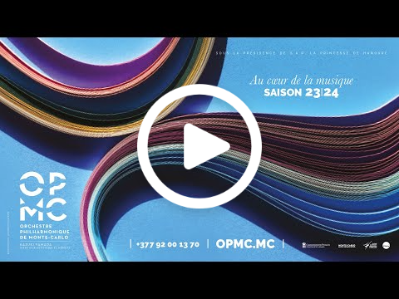

Découvrir la saison

Réservez dès maintenant votre abonnement ou vos places !

> En ligne sur montecarloticket

> Au guichet de l'atrium du Casino
Place du Casino de Monte-Carlo
Ouvert du mardi au samedi de 10h à 17h30
Téléphone: +377 92 00 13 70
email: atrium@opmc.mc

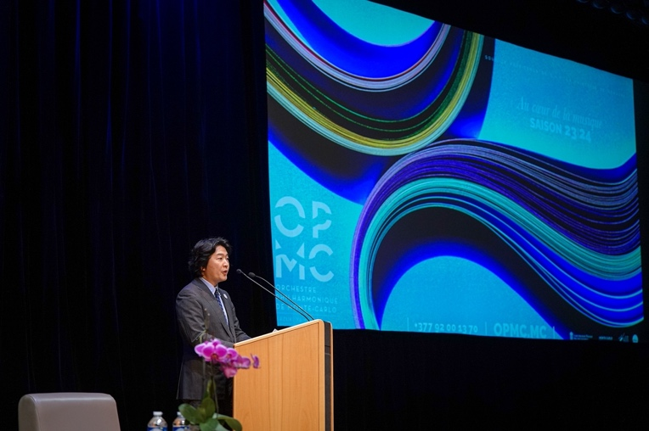

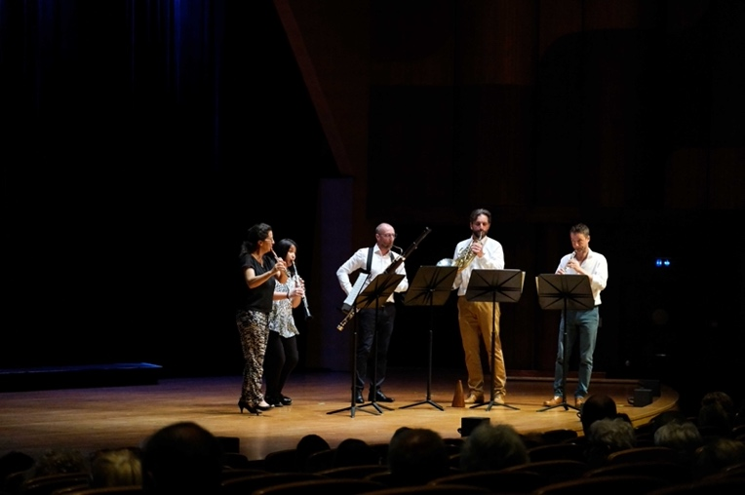

Présentation de la saison 23-24 par Kazuki Yamada et Didier de Cottignies, le mardi 20 juin, avec l'aimable participation de l'ensemble Les Vents du Sud (Raphaëlle Truchot Barraya, Marie-B. Barrière-Bilote, Matthieu Bloch, Arthur Menrath, Patrick Peignier).
Photos : Stéphane Danna/Direction de la Communication et Emma Dantec/OPMC
Avant de vous retrouver pour les concerts au Palais princier, ne manquez pas ce week-end les derniers concerts de la saison 22-23 !

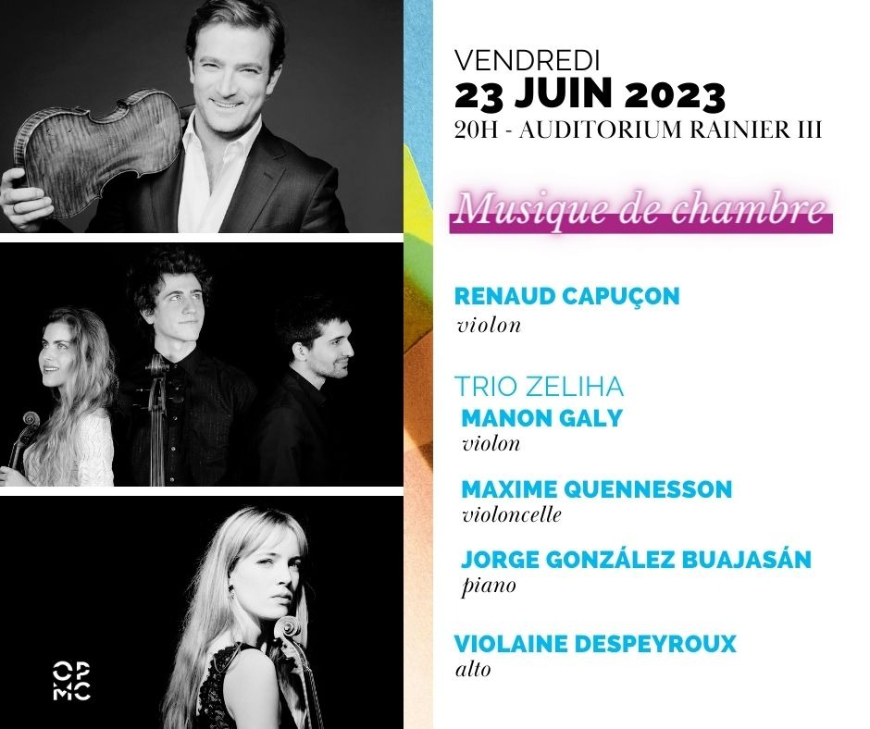

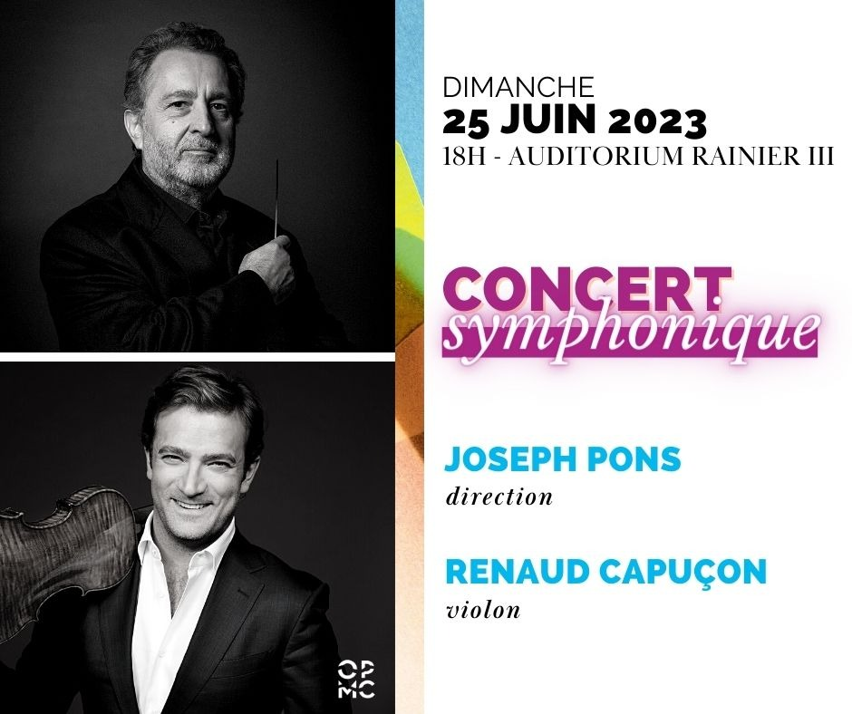

Suivez-nous !











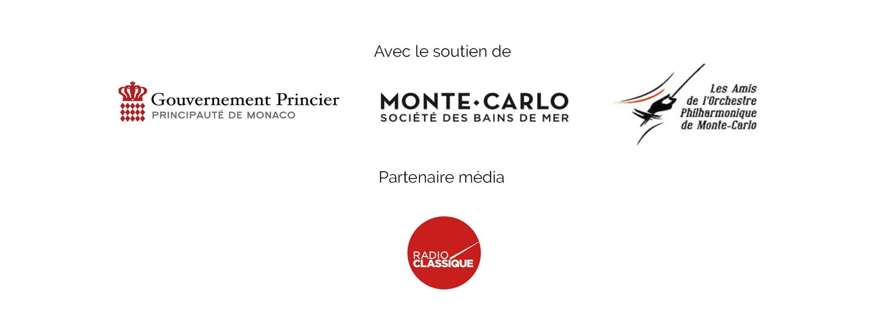

Cet email a été envoyé à smadar-eisenberg@libello.com, cliquez ici pour vous désabonner.
AUDITORIUM RAINIER III - BD LOUIS II - BP 197 MC98004 MONACO CEDEX FR

